Das Wohl des Menschen ist Ziel ethischer Beratung in Klinik und Heim
Jubiläumstagung – 10 Jahre Ethikberatung in Klinik und Pflegeheim in Frankfurt am Main
Im Franz-Volhard Hörsaal der Frankfurter Uniklinik fand am 18. Juni 2016 eine Jubiläumstagung mit acht Referenten aus Deutschland und der Schweiz statt. Sie verschafften den rund 50 Teilnehmern einen Überblick, wie sich Ethik-Komitees und Ethikberatung im Gesundheitsbereich sowie in Altenpflegeheimen entwickelt haben und wie sich der aktuelle wissenschaftliche Stand darstellt. Die Veranstaltung würdigte die Arbeit: "10 Jahre Ethik in Klinik und Altenpflegeheim in Frankfurt am Main".
Stellungnahmen zur Ethikentwicklung
Dr. Gisela Bockenheimer-Lucius gab einleitend einen Überblick zur Ethikgeschichte im deutschen Gesundheitswesen. Seit Ende der 1990er Jahre sei die Ethikfallberatung in Kliniken etabliert und im Jahr 2005 ein Ethikkomitee in der Universitätsklinik Frankfurt eingerichtet worden. Standards zur Ethikberatung wurden 2010 von der Akademie für Ethik in der Medizin e.V. (Göttingen) eingeführt, und 2014 folgten Empfehlungen zur Zertifizierung von Fallberatern. Das Land Hessen habe hierbei eine wichtige Rolle übernommen, denn es fordere, dass rechtlich in allen klinischen Einrichtungen Ethikbeauftragte einzusetzen sind. Unterdessen wurde 2016 ein ambulantes Ethikkomitee für ganz Hessen ins Leben gerufen unter Federführung der Landesärztekammer Hessen. Auf der Tagung berichtete Dr. med. Carola Seifart, Uniklinik Marburg, über das Pilotprojekt.
Bockenheimer-Lucius ist die Gründerin des ersten Pflegeheim-Ethikkomitees in Deutschland, das 2006 im Franziska-Schervier-Altenpflegeheim eingerichtet wurde. Dadurch wird Hausärzten, Angehörigen, Heimbewohnern und Heimpersonal eine Orientierung darüber ermöglicht, welche medizinischen Maßnahmen z. B. am Lebensende noch sinnvoll sind und welche nicht. Es geht aber auch um typische ethische Alltagsprobleme in einer solchen Einrichtung, beispielsweise um subtile Gewalt, um Sexualität oder um Suchtprobleme. Im Jahr 2007 konnte die Ethikberatung für alle Pflegeheime des Frankfurter Forums für Altenpflege zugänglich gemacht werden, dank der Mittel aus dem Frankfurter Programm Würde im Alter. Pflegekräfte in den Heimen nutzen seitdem diese Beratung, die vom Frankfurter Netzwerk Ethik in der Altenpflege lokal angeboten wird und auch Angehörigen offen steht. Derzeit sind vier Personen in diesem Netzwerk in der Ethikberatung tätig.

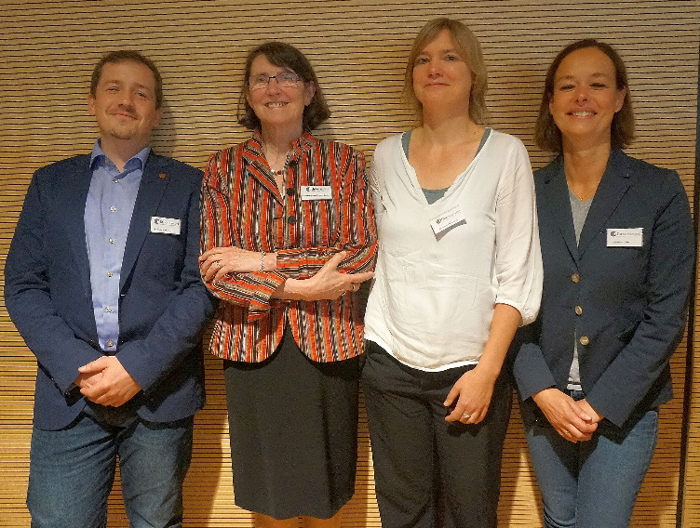
2007 wurde das „Frankfurter Netzwerk Ethik in der Altenpflege“ gegründet. (v.l.n.r.) Mitglieder des Ethiknetzwerks sind Valentin Schnurrer M. A., Dr. med. Gisela Bockenheimer-Lucius, Gwendolin Wanderer, Suanne Filbert
Verantwortung versus medizinisches Sicherheitsdenken
Pflegende Angehörige sind besonders dann an ihren Entscheidungsgrenzen, wenn ihr Pflegebedürftiger als Klinikpatient in der Sterbephase nichts mehr isst und der Stationsarzt Sondenernährung empfiehlt, weil der Patient sonst verhungere und verdurste. Dass diese Maßnahme das Sterben hinaus zögern und viel Leid erzeugen kann, wird oft nicht in den Blick genommen. Hat der Patient einen gesetzlichen Betreuer, muss dieser für seinen Klienten entscheiden. Häufig stehen Betreuer in Entscheidungskonflikten, die sich im Spannungsfeld von Verantwortung und gesetzlichem Auftrag bewegen. Die Einweisung in eine Klinik erscheint ihnen rechtlich sicherer, als den Heimbewohner in seiner vertrauten Umgebung sterben zu lassen, was möglicherweise verantwortlicher wäre, hinsichtlich seines Wohlergehens am Lebensende.
Um in derartigen Fällen Angehörige und Betreuer zu informieren, gehöre Ethikberatung in Kliniken vielerorts zum Standard, sagte die aus der Schweiz angereiste Medizinethikerin Prof. Stella Reiter-Theil. Ethikberatung im Gesundheitswesen bedeute zunächst, dass es dort keine Delegierung von Verantwortung geben könne. Das heißt, die Entscheider stehen für ihr gemeinsames Vorgehen ein. Es gehe in der Ethik-Beratung – etwa für sterbenskranke Klinikpatienten - darum, nach gutem Zuhören die Lage zu klären und ein gemeinsames und zielgerichtetes Vorgehen zu vereinbaren. Den Konsens verhandelten die zuständigen Ärzte, Pflegende, Sozialdienst, Therapeuten. Konsens sei jedoch in den meisten Fällen nicht oder nur schwer herzustellen, weil z. B. Unklarheiten über den Patientenwillen bestünden. Adressaten für diese Beratung seien Angehörige (Betreuer) und Patienten. Zur Frage, wo Ethikberatung und -visite heute stehen, sagte Reiter-Theil, dass künftig immer mehr Menschen in diese prekäre Lage kommen werden. Überwiegend sei man schon auf einem guten Weg und die Ethikberatung nehme personell zu. Doch müssten die Ethikvisite verbessert und die ethische Kompetenz in allen medizinischen Berufen differenziert ausgebildet werden.
Ethik muss auch außerhalb der Systeme denken
Ethikberatung erweitert den Blick auf den betroffenen Menschen, auf seine seelisch-geistigen Dimensionen, seine Lebenslage, seine Wünsche, auch im Sinne der Menschenwürde des Artikels 1 GG. Sie zu achten und zu schützen, dazu hat sich der deutsche Rechtsstaat verpflichtet. Vielleicht bewegten derartige Überlegungen Dr. phil. Arnd T. May, Zentrum für Angewandte Ethik - Recklinghausen, zu der Äußerung, dass Ethik nicht industrierelevant sei. Denn unser Gesundheits- und Pflegesystem basiert seit den 90er Jahren auf Industrienormen, ist markt-, wirtschafts- und naturwissenschaftlich ausgerichtet mit hohem Konkurrenzpotential der einzelnen Anbieter. May stellte eine Studie vor, die den Zusammenhang zwischen der Gründung der Ethikkomitees im Gesundheits- und Pflegewesen und den Entscheidungen für Ethikberatung in Kliniken deutschlandweit untersuchte. Speziell habe dabei Hessen interessiert, weil das Land im Krankhausgesetz Ethikbeauftragte verbindlich vorsehe. Die antwortenden Kliniken in Hessen hätten zu 71 % den Aufbau von Ethikberatung befürwortet. Insgesamt habe sich gezeigt, dass in deutschen Universitätskliniken Ethikberatung gut angenommen worden sei. So liege das klinische Ethikkomitee im Trend der Zeit. Planstellen für klinische Ethiker würden eingerichtet, auch Theologen würden in konfessionellen Kliniken dafür eingesetzt. In den letzten fünf Jahren hätten die Anfragen nach ethischer Beratung in Kliniken bundesweit zugenommen und auch die Fortbildungsaktivitäten seien ausgeweitet worden. Dass Ethikberatung Konflikte lösen könne, habe sich in hohem Maße bestätigt.
Text Beate Glinski-Krause

